**小程序页面图片更换**

完成时间：下周一

一、“企业信息展示”更改成“小程序模板展示”

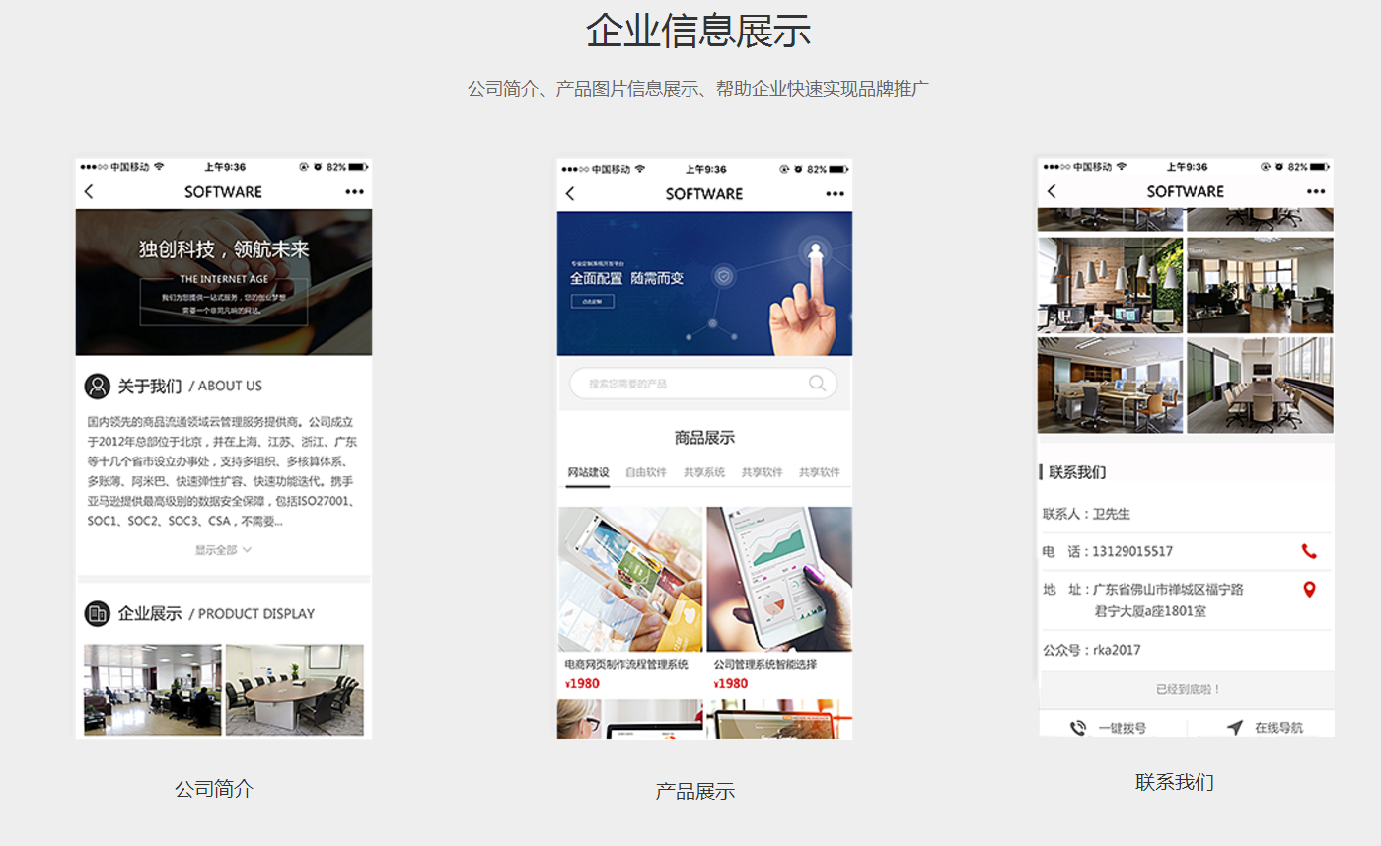

设计参考H5建站页面的模板展示页面http://www.72e.net/autoweb/Enterprise-website.aspx（具体要展示的模板见附件）

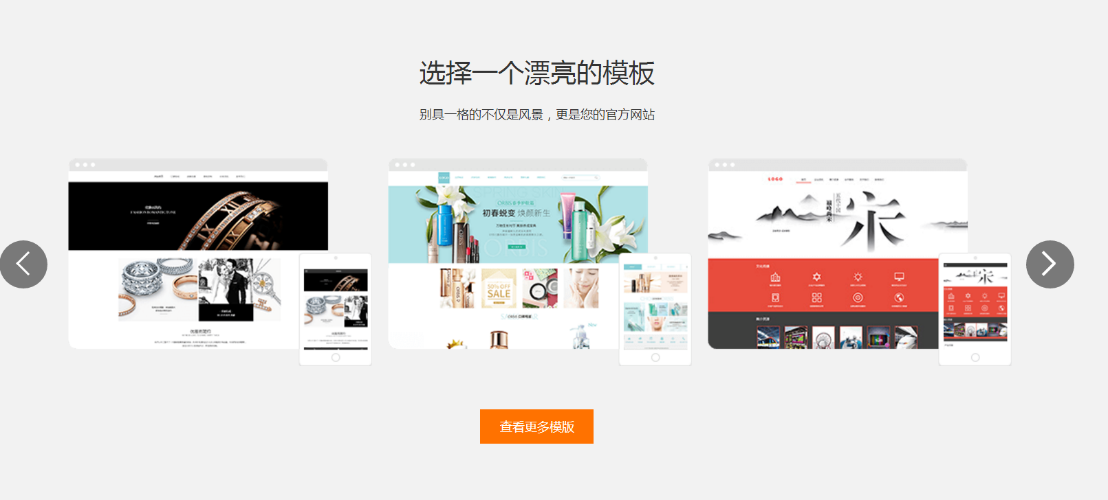

二、门店与支付和会员管理图片更换最新的小程序页面（图片见附件）

